**সংক্ষীপ্ত প্রশ্নঃ—**

নিচের চিত্র থেকে ১ ও ২ নং প্রশ্নের উত্তর দাও।

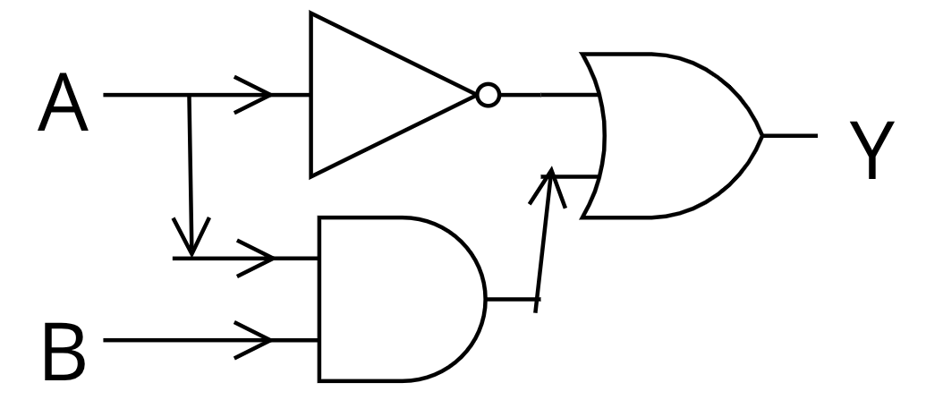

১। Y এর মান কোনটি?

(ক) A+B (খ) A'+B (গ) A+B' (ঘ) A'+B'

২। উদ্দীপকে Y=0 যখন—

(ক) A=0, B=0 (খ) A=0, B=1

(গ) A=1, B=0 (ঘ) A=1, B=1

৩। 31 এর ২ এর পরিপুরক কত?

৪। (01011111)2 এর সমকক্ষ মান কত?

i. (5F)16 ii. (137)8 iii. (95)10

(ক) i ও ii (খ) i ও iii

(গ) ii ও iii (ঘ) i, ii ও iii

৫। BCD counter-এ কয়টা স্টেট রয়েছে?

**সৃজনশীল প্রশ্নঃ—**

১ ।

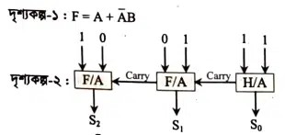

ক মােড নম্বর কী?

খ 1+ 1 + 1= 1 ব্যাখ্যা কর।

গ দৃশ্যকল্প-১ এ বর্ণিত বুলিয়ান এপ্রেশনটির সত্যক সারণি তৈরি কর।

ঘ দৃশ্যকল্প-২ এ বর্ণিত S2 S1 S0 এর মান প্রাপ্তির প্রক্রিয়া বিশ্লেষন কর ।

**সংক্ষীপ্ত প্রশ্নঃ—**

নিচের চিত্র থেকে ১ ও ২ নং প্রশ্নের উত্তর দাও।



১। Y এর মান কোনটি?

(ক) A+B (খ) A'+B (গ) A+B' (ঘ) A'+B'

২। উদ্দীপকে Y=0 যখন—

(ক) A=0, B=0 (খ) A=0, B=1

(গ) A=1, B=0 (ঘ) A=1, B=1

৩। 31 এর ২ এর পরিপুরক কত?

৪। (01011111)2 এর সমকক্ষ মান কত?

i. (5F)16 ii. (137)8 iii. (95)10

(ক) i ও ii (খ) i ও iii

(গ) ii ও iii (ঘ) i, ii ও iii

৫। BCD counter-এ কয়টা স্টেট রয়েছে?

**সৃজনশীল প্রশ্নঃ—**

১ ।



ক মােড নম্বর কী?

খ 1+ 1 + 1= 1 ব্যাখ্যা কর।

গ দৃশ্যকল্প-১ এ বর্ণিত বুলিয়ান এপ্রেশনটির সত্যক সারণি তৈরি কর।

ঘ দৃশ্যকল্প-২ এ বর্ণিত S2 S1 S0 এর মান প্রাপ্তির প্রক্রিয়া বিশ্লেষন কর ।